Уважаемые клиенты! Предлагаем к Вашему вниманию прайс-лист на изготовление изделий из стекла

ЗЕРКАЛЬНОЕ СТЕКЛО AGC STOPSOL

№ п/п | Эскиз | 6 мм Бронза  6 мм Серое  6 мм Зеленое | 6 мм Синее | 8 мм Бронза  8 мм Серое  8 мм Зеленое | 8 мм Синее
1 | 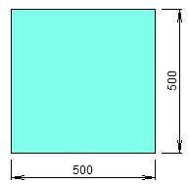 | 607 руб. | 749 руб. | 942 руб. | 1 234 руб.
2 | 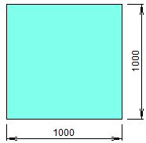 | 2 428 руб. | 2 995 руб. | 3 765 руб. | 4 936 руб.

Приглашаем дилеров к сотрудничеству!

Постоянным клиентам и на заказы большого объема дополнительные скидки!!!

